选择题：
- 若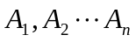和B为wff，且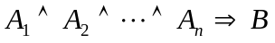则（ ）。
A、称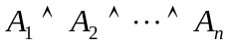为B的前件；
B、称B为的有效结论
C、当且仅当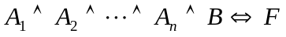；
D、当且仅当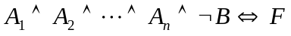。
- 命题逻辑演绎的CP规则为（ ）。
    - 在推演过程中可使用前提；
B、在推演过程中可使用前面演绎出的某些公式的逻辑结果；
C、如果要演绎出的公式为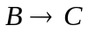形式，那么将B作为前提，设法演绎出C；
D、设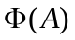是含公式A的命题公式，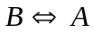，则可用B替换中的A。
证明题：
- 用CP规则证明：
- 用反证法证明。
- 用CP规则证明。
- 用ＣＰ规则证明
- 用CP规则证明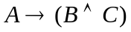，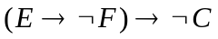，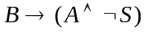⇒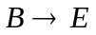
- 用推理规则证明：
⇒ ¬A
证明题：
- 或者逻辑学难学，或者学生不喜欢学；如果数学容易学，那么逻辑学并不难学。因此，如果学生喜欢逻辑学，那么数学并不容易学。
请证明上述推理是正确的。
设P：逻辑难学；Q：学生不喜欢逻辑学；R：数学容易学

答案
选择题
- bd
- c
证明题
设P：逻辑难学；Q：学生不喜欢逻辑学；R：数学容易学
符号化：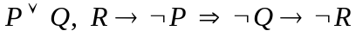
证：①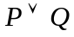 P
②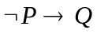 T①
③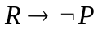 P
④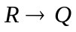 T②③
⑤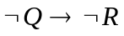 T④

